Муниципальное бюджетное дошкольное образовательное учреждение
Детский сад № 44

Материал к презентации
«Герои – земляки Великой Отечественной войны»

Подготовила
Заместитель заведующего по ВМР
Бударина Ирина Александровна

Трудно переоценить вклад нашего города в победу над немецко-фашистскими захватчиками в годы Великой Отечественной войны. В первые же дни войны более 700 ковровчан пришли в военкомат с заявлениями о добровольном уходе на фронт, в созданные отряды народного ополчения записались 7885 человек. Свыше 19 тысяч отправил ковровский военкомат на фронт, 8360 из них не вернулись с полей сражений. Многие солдаты и офицеры награждены орденами и медалями, а 13 из ушедших на фронт стали Героями Советского Союза.

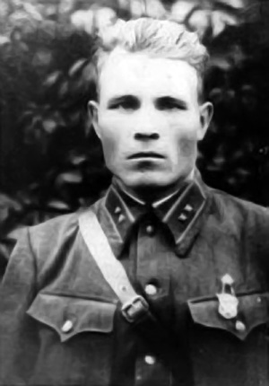
Алексей Васильевич Лопатин
Только в 1957 году всей стране стал известен подвиг героев-пограничников, который они во главе со своим командиром ковровчанином Алексеем Лопатиным совершили в первые дни войны.
Великая Отечественная война застала лейтенанта А.В. Лопатина в должности начальника 13-й погранзаставы 90-го Владимир-Волынского пограничного отряда Западного пограничного округа. Его пограничники вступили в неравный бой с немецкими фашистами рано утром 22 июня 1941 года. Используя прочные оборонительные сооружения, выгодные условия местности, бойцы оказали упорное сопротивление врагу. Когда все кругом было разрушено артиллерией и минометным огнем противника, пограничники перешли в подвальное помещение одного из зданий заставы и продолжали сдерживать наседавшего врага. Лейтенант Лопатин лично руководил боем, умело организовывал круговую оборону, тактически грамотно использовал имеющиеся в его распоряжении силы и огневые средства. Когда боеприпасы были уже на исходе, Лопатин приказал тяжелораненых пограничников, а также женщин и детей, находившихся на заставе, вывести из окружения, а сам с несколькими бойцами остался на заставе. 30 июня на заставе остались в живых только десять пограничников. 1 июля противник устроил подкоп и подорвал здание. При взрыве погибли все защитники заставы. Оборона заставы продолжалась 11 дней.
Звание Героя Советского Союза А.В. Лопатину присвоено посмертно 18 декабря 1957 года, после того, когда вся страна узнала о подвиге героев-пограничников.

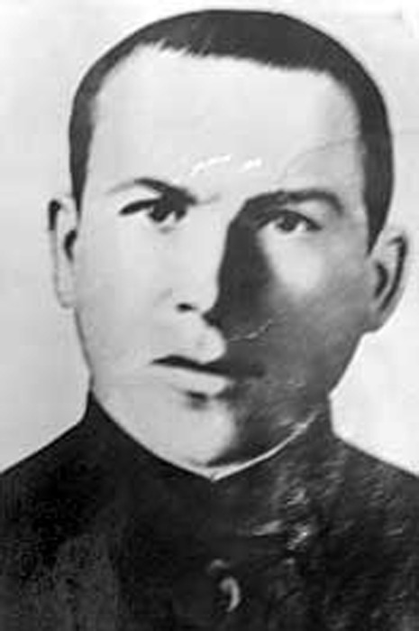

Свой подвиг сержант Ястребцов совершил зимой 1944 года в ходе Корсунь-Шевченковской операции. Его батальон в течение двух суток вел ожесточенные бои по овладению участком дороги в районе деревень Босовка и Яблоновка Лысянского района Черкасской области Украины. Фашисты, не считаясь с потерями, стремились удержать дорогу, она была удобным путем отхода окруженных войск.
20 февраля 1944 года при атаке вражеских позиций батальон натолкнулся на хорошо укрепленный двухамбразурный дзот, откуда фашисты вели интенсивный пулеметный огонь. Сержант Ястребцов, выполняя задачу по блокированию вражеского дзота, подавил один пулемёт гранатой, амбразуру другого закрыл телом. Батальон двинулся вперёд и выполнил боевую задачу.
Указом Президиума Верховного Совета СССР от 23 сентября 1944 года за образцовое выполнение боевых заданий командования на фронте борьбы с немецко-фашистским захватчиками и проявленные при этом мужество и героизм сержанту Ястребцову Виктору Ивановичу посмертно присвоено звание Героя Советского Союза.
Награждён орденом Ленина.
Похоронен в селе Босовка. На месте подвига установлена мемориальная доска. Автомат Героя хранится в Центральном музее Вооружённых Сил России. В городе Коврове Владимирской области в Аллее Героев установлена стела, его именем названа улица. Имя героя увековечено на мемориальной доске «Тейковчане - Герои Советского Союза» в городе Тейкова Ивановской области и на плитах мемориала Героев ивановцев в областном центре. В посёлке Красная Горбатка (административном центре Селивановского района Владимирской области) установлен мемориал в честь земляков – Героев Советского Союза, на котором выбито его имя.
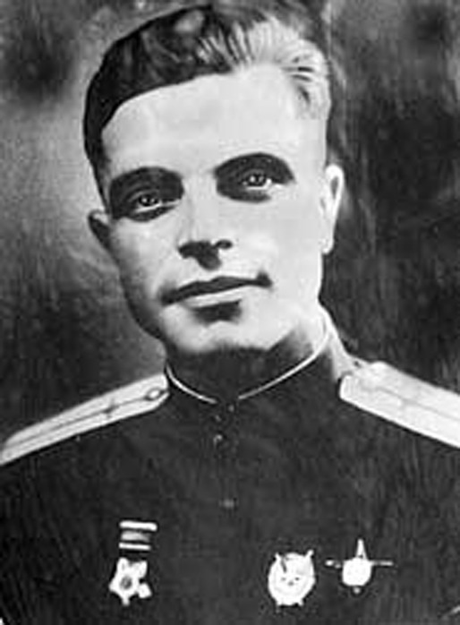
Иван Васильевич Першутов
Заместитель командира эскадрильи лейтенант Першутов совершил 93 боевых вылета на штурмовку живой силы, боевой техники и других важных объектов противника. В воздушном бою сбил вражеский самолет.
9 января 1944 года лейтенант Першутов не вернулся с боевого задания. Только после освобождения территории стали известны детали последнего вылета. При возвращении с разведывательного вылета самолет Першутова был атакован истребителями противника и подожжен. Летчик, раненый и обожженный, покинул штурмовик на парашюте и приземлился на занятой врагом территории. Он отстреливался от врагов до последнего патрона. Ночью жители села тайно похоронили летчика на окраине села Калиновка (Винницкая область).
Указом Президиума Верховного Совета СССР от 26 октября 1944 года за образцовое выполнение боевых заданий командования на фронте борьбы с немецко-фашистскими захватчиками и проявленные при этом мужество и героизм лейтенанту Першутову Ивану Васильевичу присвоено звание Героя Советского Союза посмертно.
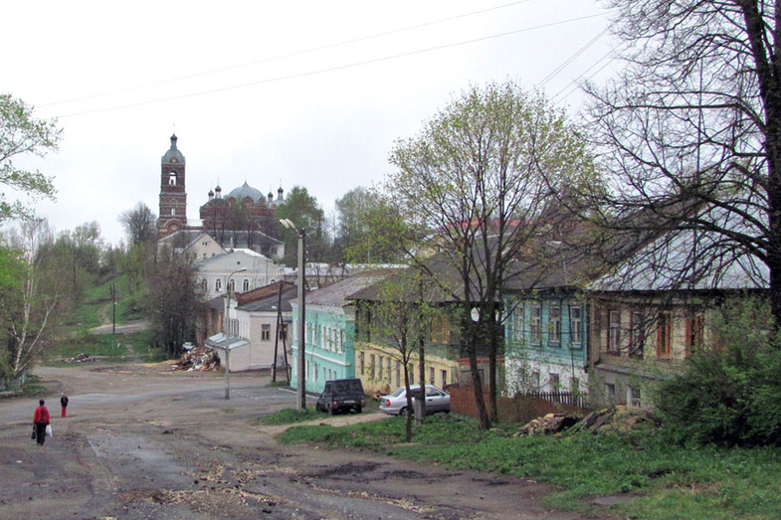

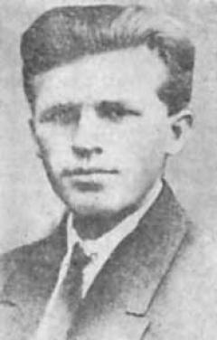

Кабанов Василий Григорьевич
Зимой 1944 года командир танковой роты старший лейтенант Кабанов участвовал в прорыве блокады Ленинграда, освобождал Ленинградскую область, был тяжело ранен. Уже находясь в госпитале, узнал, что его наградили орденом Отечественной войны 1-й степени.
После окончания лечения Василия Кабанова снова направили на фронт командиром танкового батальона 220-ой отдельной бригады. Пройдя с боями сотни километров, он оказался на Польской земле. Готовилась знаменитая Висло–Одерская операция. С утра 14 января 1945 года началось грандиозное наступление.
По раскисшим, изрытым воронками дорогам мчались танки. Батальон капитана Кабанова первым достиг реки. Под вражеским огнем саперы к концу дня сумели навести переправу. По ней вместе с пехотинцами переправились и танкисты. И снова вперед. "Даешь Берлин!" – написали на своих машинах танкисты Кабанова. Рано утром 16 апреля войска 1-го Белорусского фронта перешли в наступление на Берлин. Наступление ударной группировки, в состав которой входил и танковый батальон Кабанова, началось мощной артиллерийской подготовкой. За три минуты до ее окончания по сигналу были включены 143 зенитных прожектора, при свете которых пехота и танки ринулись в атаку. Гитлеровцы яростно сопротивлялись. Майор Кабанов под сильным огнем выдвинулся на своем танке вперед и открыл огонь по вражеским огневым точкам. Угодивший в танк вражеский снаряд смертельно ранил Кабанова. Спасти ему жизнь не удалось, Василий Григорьевич умер от ран 18 апреля 1945 года.
Похоронен майор Кабанов в братской могиле в г. Дембно (Польша).
И все же майор Кабанов дошел до немецкой столицы. Его танкисты на одном из танков написали: «Герой Советского Союза Василий Кабанов». В мае сорок пятого он промчался по улицам поверженного Берлина.

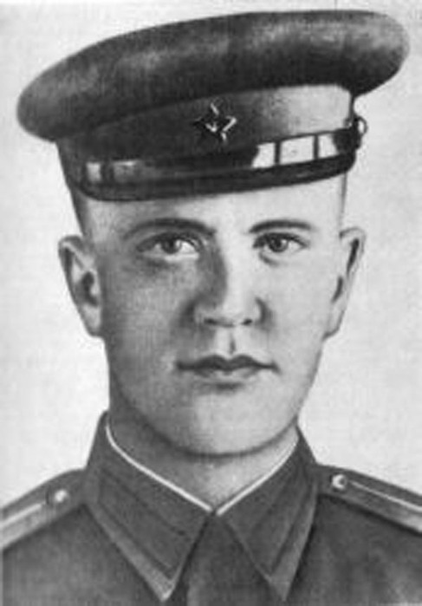
Алексей Петрович Генералов

Генералов первым бросился в атаку на врага, увлекая за собой подчиненных, смял противника и обратил в паническое бегство.
В этом бою ротой уничтожено 85 солдат и офицеров противника.
Лично он в рукопашном бою и ружейной перестрелке уничтожил 20 немцев. В этом бою капитан Генералов пал смертью героя. Личный состав его роты, воодушевленный примером своего командира и мстя за смерть его, преследовал врага более двух километров и нанесли ему большие потери."
Алексей Петрович Генералов погиб 14 октября 1944 года. Неподалеку от поселка Луостари, в ходе Петсамо-Киркинесской операции, и был погребен на месте боя.
А в октябре 2009 года, спустя 65 лет, его останки были обнаружены, и с почестями захоронены на аллее героев, на родине героя в городе Ковров.
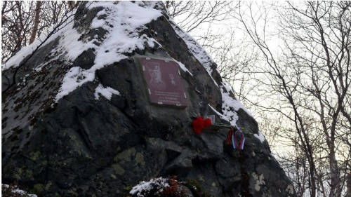
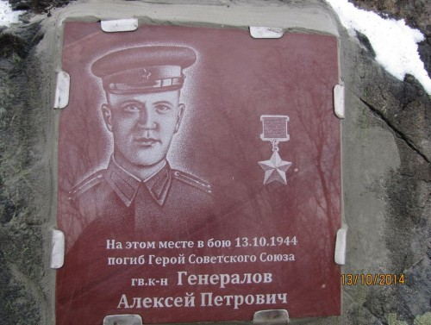

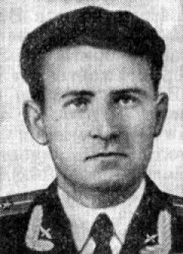
Алексей Петрович Мартынов
. Совершил 922 боевых вылета на самолёте У-2 (По-2) на разведку, бомбардировку живой силы и боевой техники противника, а также для связи с партизанами в тылу врага.
За мужество и героизм, проявленные в боях, Указом Президиума Верховного Совета СССР от 15 мая 1946 года гвардии капитану запаса Мартынову Алексею Петровичу присвоено звание Героя Советского Союза с вручением ордена Ленина и медали «Золотая Звезда».
В городе Ковров установлен памятный знак А.П.Мартынову.
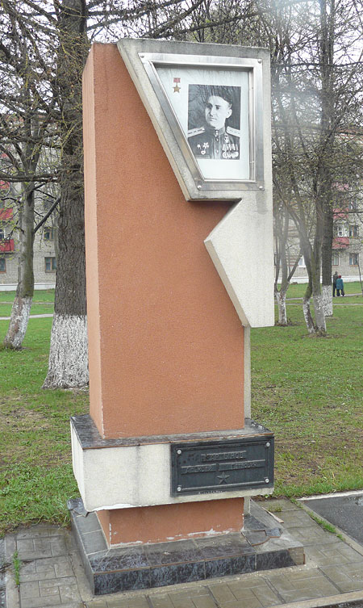

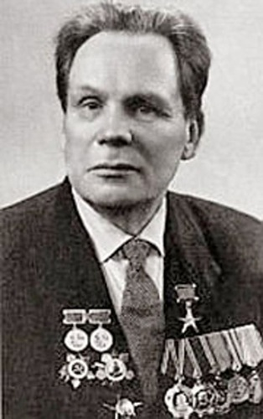
Павел Константинович Ранжев
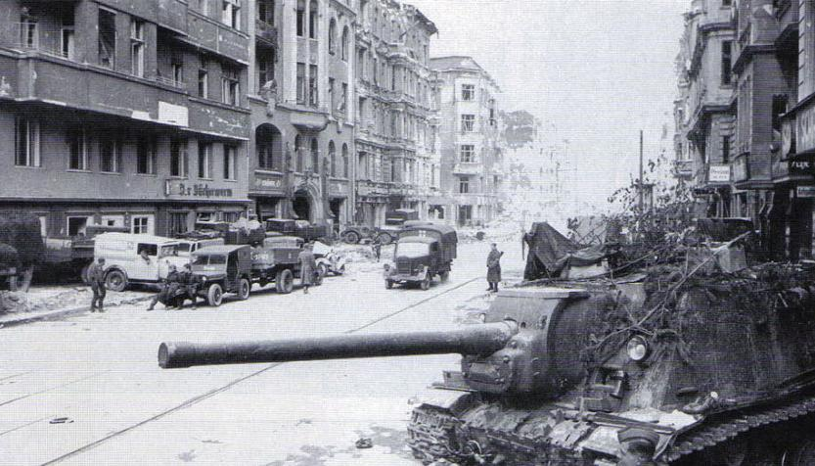

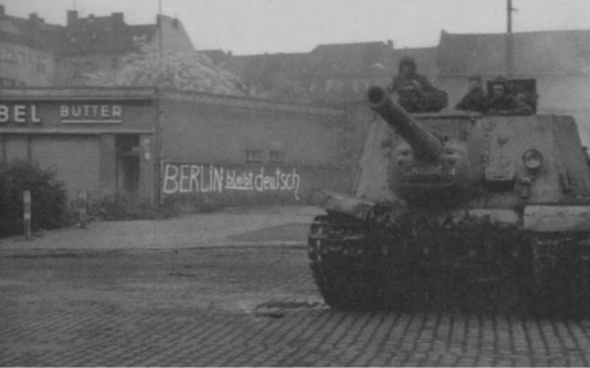
Ранжев Павел Константинович - командир самоходной артиллерийской установки ИСУ-122 383-го гвардейского тяжёлого самоходного артиллерийского полка (9-й механизированный корпус, 3-я гвардейская танковая армия, 1-й Украинский фронт), гвардии лейтенант.
30 апреля 1945 года самоходка гвардии лейтенанта Ранжева огнем и гусеницами поддерживала наступление нашей пехоты в районе Кайзер-Аллея. Когда снарядом САУ Ранжева была подбита, экипаж во главе с командиром под огнём противника устранил повреждения и снова вступил в бой. Несмотря на ранение в голову, не вышел из боя. Всего на улицах гитлеровской столицы экипаж Ранжева, поддерживая пехоту, уничтожил тяжелый танк, 3 орудия и группу фаустников, подавил 26 опорных пунктов врага.
Указом Президиума Верховного Совета СССР от 27 июня 1945 года за образцовое выполнение боевых заданий командования на фронте борьбы с немецкими захватчиками и проявленные при этом отвагу и геройство гвардии лейтенанту Ранжеву Павлу Константиновичу присвоено звание Героя Советского Союза с вручением ордена Ленина и медали «Золотая Звезда» (№7639)
После войны продолжал службу в армии. В 1951 году окончил Высшую офицерcкую школу самоходной артиллерии. С 1954 года старший лейтенант Ранжев - в запасе. Вернулся на родину. Работал на заводе в городе Коврове. Скончался 14 ноября 1977 года. Похоронен на городском (старом) кладбище города Коврова.
Награжден орденами Ленина, Красной Звезды, медалями.
В родном городе на Аллее Героев установлен обелиск.

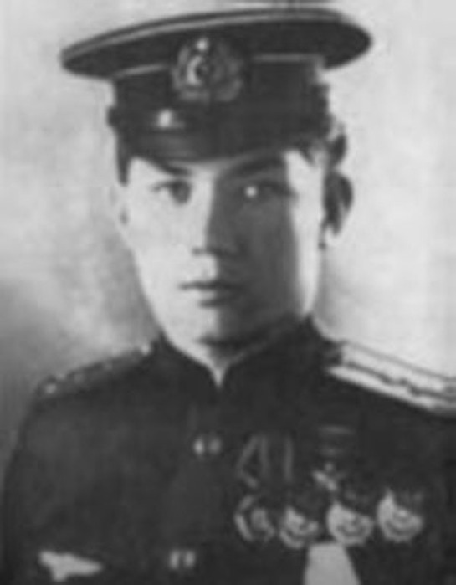
Бурматов Владимир Александрович
До войны служил в Военно-Морском Флоте. С началом Великой Отечественной войны — в действующей армии. Во время войны окончил лётную школу и затем служил в истебительном авиационном полку. Был дважды ранен.
До весны 1944 года штурман 255-го истребительного авиационного полка старший лейтенант В. А. Бурматов произвёл 191 боевой вылет, в 43 воздушных боях лично сбил 12 самолётов противника и 1 — в группе.
31 мая 1944 года за мужество и воинскую доблесть, проявленные в боях с врагами, удостоен звания Героя Советского Союза.
После войны продолжал служить в армии.В 1957 уволен в запас в звании полковника. Работал инженером-технологом на заводе им. Дегтярёва в городе Коврове (Владимирская область).

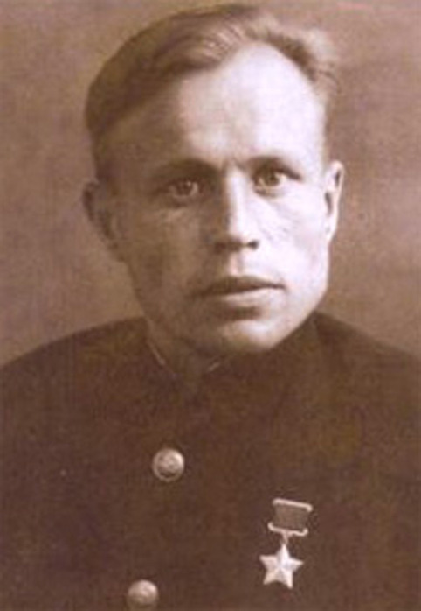
Николай Александрович Кузнецов
С октября 1944 года и до Победы воевал в составе 435-го истребительного авиационного полка той же дивизии, штурман полка. К концу войны на своем счету имел 550 боевых вылетов, 16 самолетов противника сбитых лично и 12 в групповых боях.
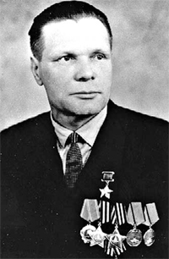
Коньков Фёдор Герасимович - наводчик орудия 1184-го истребительно-противотанкового артиллерийского полка (20-я отдельная истребительно-противотанковая артиллерийская бригада РГК, 65-я армия, 1-й Белорусский фронт), сержант. Боевой путь начал пулеметчиком, в апреле 1942 года под городом Старая Русса был ранен. Вернувшись на фронт сражался в артиллерии. Воевал на Западном, Центральном, 1–м Белорусском фронтах. участвовал в боях на Центральном фронте, форсировании реки Десна, освобождении левобережной Украины. Был ранен, награжден медалью «За отвагу».Затем воевал в составе 1184-го истребительно-противотанкового артиллерийского полка 20-й отдельной истребительно-противотанковой артиллерийской бригады РГК, был наводчиком орудия. За отличие в боях на территории Польши был награжден двумя орденами Славы и второй медалью «За отвагу». Особо отличился в боях при форсировании реки Нарев. 5-10 октября 1944 года в боях за удержание плацдарма на левом берегу реки Нарев у населенного пункта Тшепово сержант Коньков пи отражении двух контратак противника поджег 3 танка, уничтожил 6 пулемётных расчётов, истребил около 100 гитлеровцев. Продолжал вести огонь даже когда оставался один из всего расчета. После этих боев политическим отделом 65-й армии была выпущена листовка. На ней снимок – у орудия, готовый к бою воин, под снимком написано: «Беспримерный подвиг кавалера ордена Славы 3-й степени сержанта Конькова», «Учитесь у него искусству побеждать врага». Указом Президиума Верховного Совета СССР от 21 февраля 1945 года за образцовое выполнение боевых заданий командования на фронте борьбе с немецкими захватчиками и проявленные при этом отвагу и геройство сержанту Конькову Фёдору Герасимовичу присвоено звание Героя Советского Союза с вручением ордена Ленина и медали «Золотая Звезда» (№7391). В одном из следующих боев был тяжело ранен. После войны жил в городе Ковров. Работал на заводе им. Дегтярёва слесарем-наладчиком, контролером ОТК. Скончался 23 июля 1987 года. Похоронен на Троицко-Никольском кладбище на Аллее Славы. В городе Коврове в Аллее Героев на площади Победы установлена стела с его именем.
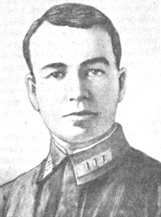
Григорий Васильевич Прованов
Прованов Григорий Васильевич - командир 69-й танковой бригады 4-го танкового корпуса Донского фронта, подполковник.
Командуя бригадой в операции по прорыву обороны противника в направлении Клетская - Калач, показал умение в управлении войсками, проявил личную храбрость и бесстрашие. При прорыве вражеской обороны в районе населённого пункта Громки, танки встретили яростное сопротивление врага. Быстро разобравшись в обстановке, Прованов приказал охватить населённый пункт с флангов. В результате этого удара противник, не ожидавший такого манёвра, был захвачен в клещи и полностью уничтожен. Стремясь нанести контрудар, враг бросил в бой большое количество танков, но бригада Прованова умелым манёвром раздробила вражеские колонны и разбила их по частям.
За время боёв с 19 по 23 ноября 1942 года бригада продвинулась с боями на 170 км. Уничтожила и захватила 35 танков, до 1800 автомашин с грузами, 1200 повозок, 61 орудие и до 4000 солдат и офицеров противника. С 28 ноября бригада вела наступательные бои за населённые пункты Илларионовский, Карповка. Наступая на организованную оборону врага, Прованов лично водил свои танки в бой, нанося гитлеровцам большой урон в технике и живой силе.
5 декабря 1942 года Прованов повёл свою бригаду на населённый пункт Карповка. Вырвавшись на своём танке вперёд, воодушевлял личный состав героизмом и бесстрашием, уничтожил два противотанковых орудия. В этом бою Г.В. Прованов пал смертью храбрых.
За период с 19 ноября по 4 декабря 1942 года Прованов лично уничтожил 8 танков, 12 орудий, 6 миномётов с прислугой, 25 огневых пулемётных точек, 350 автомашин и до 700 солдат и офицеров противника.
Указом Президиума Верховного Совета СССР от 4 февраля 1943 года за образцовое выполнение боевых заданий командования на фронте борьбы с немецкими захватчиками и проявленные при этом отвагу и геройство Григорию Васильевичу Прованову посмертно было присвоено звание Героя Советского Союза.
Награждён орденами Ленина, Красной Звезды.
В части считался сгоревшим в танке. Но есть воспоминания солдата-пехотинца 293-й стрелковой дивизии, спасшего из горящего танка батальонного комиссара Прованова. Танкиста, обгоревшего и с перебитыми ногами, отправили в тыл. Похоронен в селе Дубинино Городищенского района Волгоградской области.
Имя Героя увековечено на главном обелиске мемориала воинам, погибшим при защите и освобождении Калачёвского района в 1942 - 1943 годах на площади Павших борцов в городе Калач-на-Дону Волгоградской области. В городе Коврове, в Аллее Героев установлен обелиск.

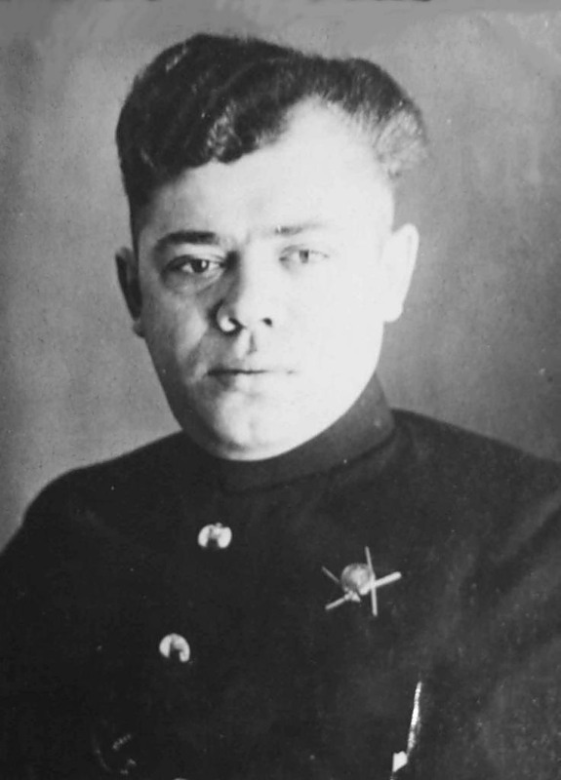
Валериан Терехин
К концу лета 1942 года одной из лучших подводных лодок Северного флота заслуженно считалась «Малютка» М-173. На ее счету значилось 5 потопленных немецких кораблей. После возвращения лодки из боевого похода с очередной победой главком адмирал Арсений Головко, узнав о деталях операции, наградил весь без исключения экипаж субмарины — от командира до последнего матроса. Для начала войны, когда ордена и медали давались более чем скупо, это был поистине беспрецедентный случай. Капитан-лейтенант Владимир Терехин, командовавший «Эмкой» лишь с февраля 42-го всего менее чем за полгода стал кавалером сразу двух орденов — Красной Звезды и Боевого Красного Знамени. Для него, уроженца далекого от морей-океанов города Коврова это был поистине «звездный час»…
В марте этого же 1942 под началом В.Терехина М-173 открыла боевой счет. В Варангер-фьорде у берегов Норвегии советская подлодка обнаружила немецкий транспорт «Петсамо» в охранении двух боевых кораблей. Однако охрана не помогла — одной-единственной торпедой транспорт был отправлен на дно. Немцы пытались уничтожить советскую лодку, но та, хотя и изрядно потрепанная, благополучно вернулась на базу.
В начале апреля капитан-лейтенант Терехин впервые в советском флоте применил атаку по данным акустических приборов, дабы лишний раз не поднимать перископ и не демаскировать лодку. И хотя очередной транспорт охраняли тральщик и сторожевик, но от неожиданно появившейся из глубины торпеды «немец» увернуться не успел. Всего через неделю последовала новая победа. Фашистский конвой из транспорта, танкера и двух тральщиков охранения М-173 атаковала двумя торпедами. Обе смертоносные стальные «сигары» точно угодили в борт транспортного судна, разорвав его взрывами. Следующая неделя — новый успех. И хотя крупный военный транспорт «Бланкензее» на этот раз охраняли сразу 5 (!) военных кораблей, Терехин двумя торпедами отправил очередного фашиста на дно. В ярости охранение сбросило почти 40 глубинных бомб на дерзкую советскую субмарину, но лодка вновь ускользнула от погони, хотя и получив тяжелые повреждения. После этого «Малютке» пришлось встать на ремонт.
В августе 1942-го М-173 вышла в очередной поход, который для лодки был 13-м по счету. Катера проводили субмарину вдаль от родных берегов. «Малютка», последний раз обменявшись сигналами с эскортом, погрузилась в холодную бездну. Больше М-173 никто никогда не видел…
Уже после войны историки выдвинули версию, что лодка погибла на немецком минном поле, которое по иронии судьбы тоже носило литеру «М»: М-173 якобы подорвалась на минах заграждения М-11. Но окончательной ясности в этой истории нет до сих пор. Пропавшую без вести лодку на флоте объявили погибшей, а вместе с ней и весь экипаж из 22 человек.
Для Коврова капитан-лейтенант Владимир Александрович Терехин — единственный участник Великой Отечественной войны в ранге командира боевого корабля, тем более — подводной лодки. Однако про пропавшего в водах Арктики отважного моряка на его малой родине почему-то вспоминали нечасто. Родившийся в 1914 году в Коврове Владимир Терехин обучался в местном фабрично-заводском училище, проходил курс подготовки при вечернем техникуме, готовился стать мастером. Однако по комсомольской путевке его в 1933-м отправили в Высшее военно-морское училище имени Фрунзе. В 1937 году Терехин впервые надел лейтенантские погоны. А всего спустя несколько дней после этого события в том же Ленинграде на заводе № 196 была спущена на воду новая подводная лодка типа «Малютка» — будущая М-173…
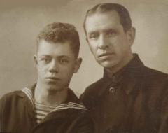

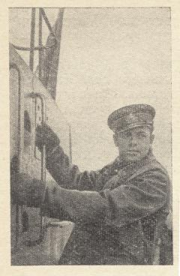
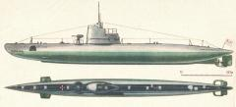
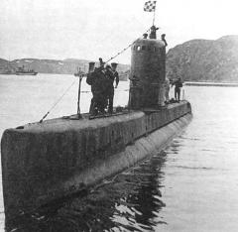
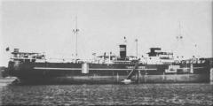
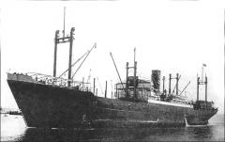
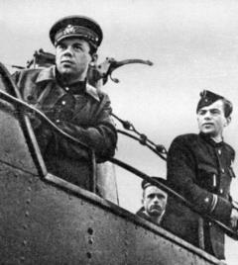
На фото:
1. Курсант В.Терехин (слева) со своим отцом
2. Лейтенант флота Владимир Терехин
3. Капитан-лейтенант Терехин на борту М-173. Фото из флотской газеты
4. Такой была «Малютка» Владимира Терехина
5. «Каплей» Терехин с первым орденом
6. М-173 возвращается из боевого похода
7. Транспорт «Петсамо», потопленный лодкой Терехина
8. Самый крупный «утопленник» М-173 — немецкий транспорт «Бланкензее»
9. Капитан-лейтенант В.Терехин (слева) и его штурман старший лейтенант Н. Катькалов на мостике М-173
10. М.Петрова демонстрирует фрагмент экспозиции училищного музея, посвященный В.Терехину (два фото и газетная вырезка сверху)

